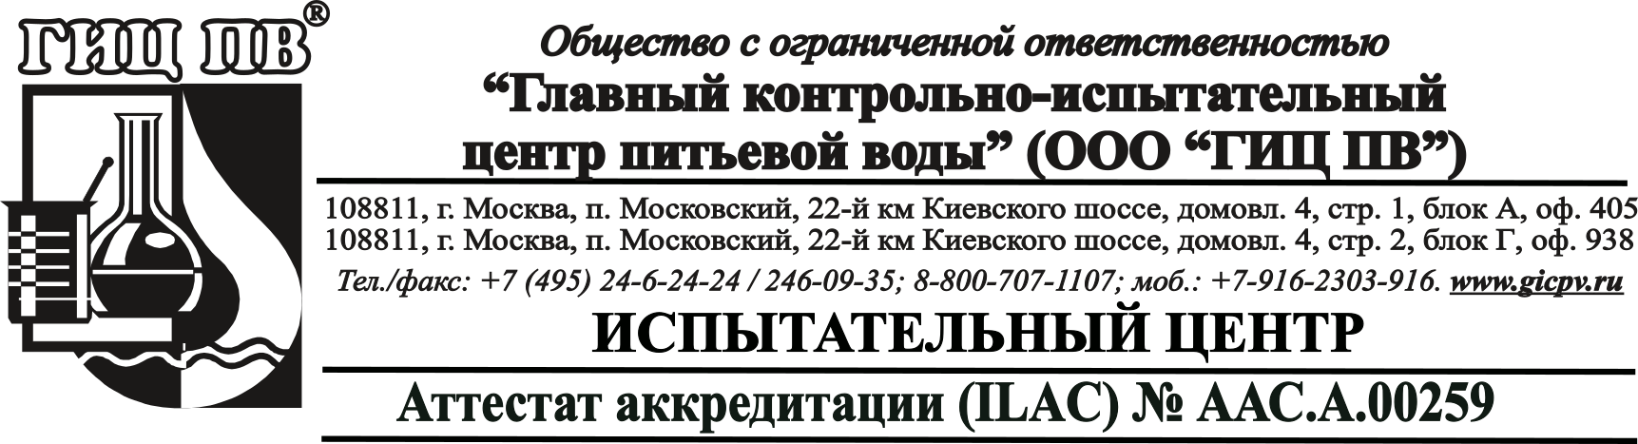

«Утверждаю»
Руководитель испытательного центра
М.В. Морина

Протокол испытаний № ВП-13846/21
«28» мая 2021 г.
Заказчик: ТСН «Европа»
Объект испытаний: Проба питьевой воды
Акт отбора пробы: Акт отбора ИЦ
Дата и время отбора пробы: 26.05.2021, 16:55-17:55
Место отбора пробы: М.О., Красногорский район, д. Грибаново, ТСН «Европа», кран подачи потребителю (после очистки)
Дата и время принятия пробы в работу: 26.05.2021, 20:43
Даты проведения испытаний: 26.05.2021 - 28.05.2021

№ п/п | Номенклатура показателей,  единицы измерения | Значение показателя | ПДК  (предельно допустимая концентрация), по[1] | Метод испытаний  (ссылка на НД)
- . | Железо общее, мг/дм³ | < 0.05 | 0.3 | ГОСТ Р 57165-2016
- . | Нитраты, мг/дм³ | 2.1 | 45.0 | ФР.1.31.2005.01774
- . | Щелочность общая, ммоль-экв/дм³ | 5.4 | 0.5 - 6.5* | ГОСТ 31957-2012 (метод А)
- . | Гидрокарбонаты, мг/дм³ | 330 | 30 - 400* | ГОСТ 31957-2012 (метод А)
- . | Жесткость общая, °Ж | 4.6 | 7.0 | ГОСТ 31954-2012 (метод А)
- . | Водородный показатель (рН), ед. pH | 7.54 | 6.0 - 9.0 | ФР.1.31.2005.01774
- . | Мутность, ЕМФ | < 1 | 2.6 | ПНД Ф 14.1:2:3:4.213-05
- . | Цветность, градусы | < 1 | 20 | ГОСТ 31868-2012 (метод Б)
- . | Привкус, баллы | 0 | 2 | ГОСТ Р 57164-2016
- . | Запах, баллы | 0 | 2 | ГОСТ Р 57164-2016
- . | Перманганатная окисляемость, мгО₂/дм³ | 1.1 | 5.0 | ПНД Ф 14.1:2:4.154-99
- . | Аммоний-ион, мг/дм³ | 0.13 | 2.6 | ПНД Ф 14.1:2:3.1-95
- . | Сульфаты, мг/дм³ | 18.0 | 500.0 | ГОСТ 31940-2012, метод 3
- . | Хлориды, мг/дм³ | 7.1 | 350.0 | ГОСТ 4245-72, п. 3
- . | Фториды, мг/дм³ | 1.16 | 1.5 | ФР.1.31.2005.01774
- . | Общая минерализация (сухой остаток), мг/дм³ | 420 | 1000 | ПНД Ф 14.1:2:4.261-10
[1] - СанПиН 1.2.3685-21(раздел III "Нормативы качества и безопасности воды", табл. 3.1, 3.3, 3.5, 3.12, 3.13) «Гигиенические нормативы и требования к обеспечению безопасности и (или) безвредности для человека факторов среды обитания»
* - Нормативы физиологической полноценности питьевой воды - условное соответствие требованиям СанПиН 2.1.4.1116-02 «Питьевая вода. Гигиенические требования к качеству воды, расфасованной в емкости. Контроль качества»
Протокол испытаний распространяется только на образцы, подвергнутые испытаниям.
Данный протокол не может быть воспроизведен не в полном объеме без разрешения ИЦ ООО «ГИЦ ПВ», во избежание искажения информации.
Ответственный за проведение испытаний:
Главный эксперт по научно-методической работе ___________________________ П.С. Иванов

